**Job No:** 02

**Job Name:-** Prepare the clocked D & T Flip-Flops and check its truth table and operation.

**Objectives of the experiment:-**

1. ডিজিটাল লজিক লেভেল ট্রিগারড D Flip-Flop চিহ্নিতকরণ এবং কার্যপ্রক্রিয়া সম্পর্কে জানতে পারা।
2. ডিজিটাল লজিক T Flip-Flop চিহ্নিতকরণ, কার্যপ্রক্রিয়া সম্পর্কে জানা এবং ডিজিটাল লজিক অপারেশন সম্পর্কে ধারণা লাভ করতে পারা।

**Necessary equipment:-**

1.ডুয়াল D ফ্লিপ-ফ্লপ আই . সি (7474)- ১টি।

2. ডুয়াল T ফ্লিপ-ফ্লপ আই . সি (7476)- ১টি।

3. এল . ই . ডি (LED)- ৪টি।

4. ট্রেইনার বোর্ড – ১টি।

5.পাওয়ার সাপ্লাই।

6.সংযোগ তার।

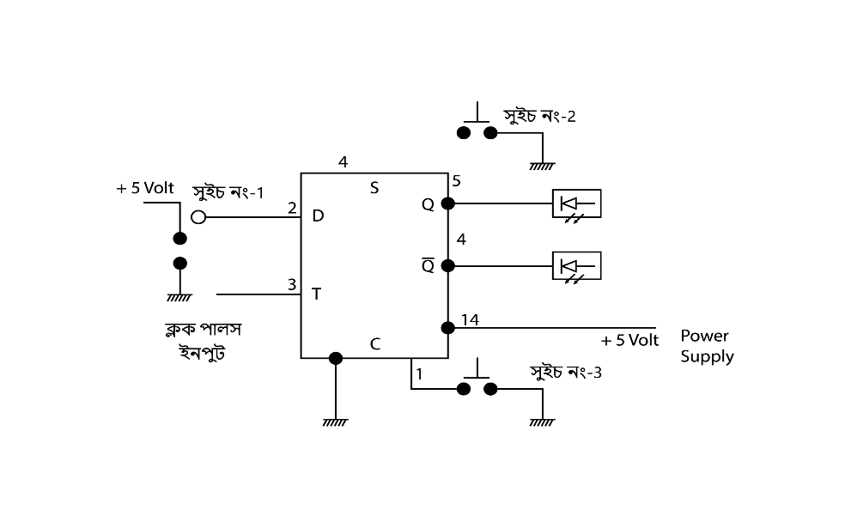**Circuit Diagram:-**

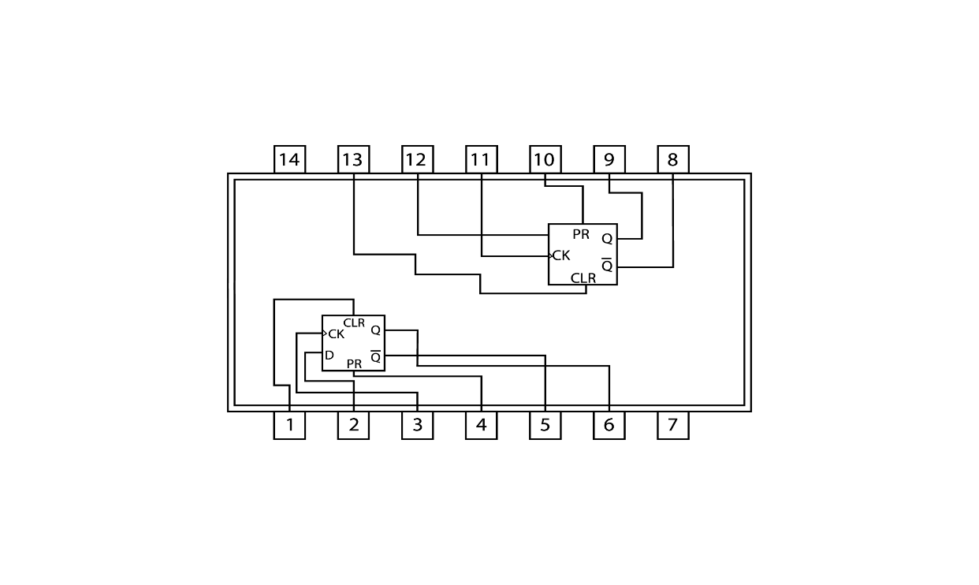

চিত্র: D Flip-Flop Circuit Diagram.

চিত্র: D Flip-Flop IC Pin Diagram.

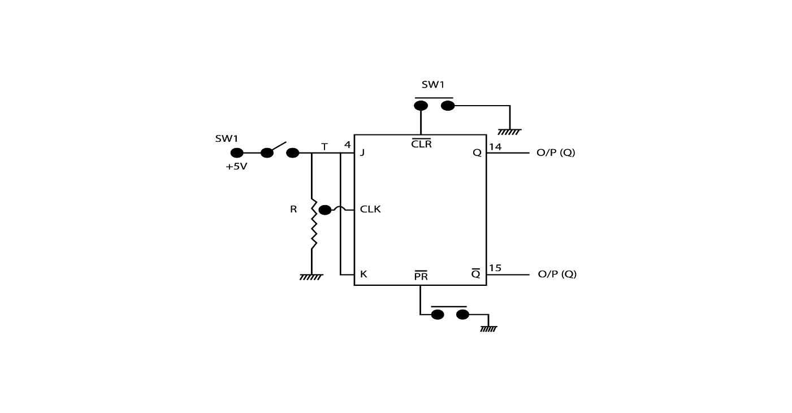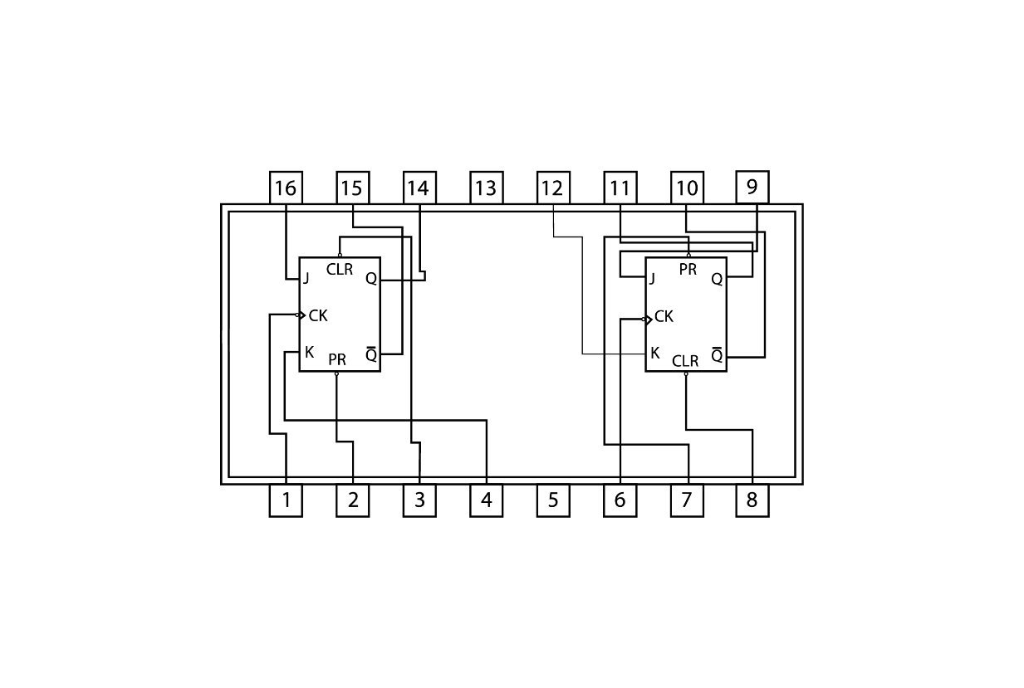

চিত্র: T Flip-Flop IC Pin Diagram.

চিত্র: T Flip-Flop Circuit Diagram.

**Truth Table:-**

টেবিল: D Flip-Flop এর Truth Table.

|  |  |  |
| --- | --- | --- |
| **Initial Q** | **D** | **Q** |
| 0 | 0 | 0 |
| 0 | 1 | 1 |
| 1 | 0 | 0 |
| 1 | 0 | 1 |

|  |  |  |
| --- | --- | --- |
| **Initial Q** | **T** | **Q** |
| 0 | 0 | 0 |
| 0 | 1 | 1 |
| 1 | 0 | 1 |
| 1 | 1 | 0 |

টেবিল: T Flip-Flop এর Truth Table.

**Working Procedures:-**

1. সার্কিট ডায়াগ্রামে প্রদর্শিত চিত্রানুযায়ী সংযোগ প্রদান করতে হবে।
2. সার্কিট বা বর্তনীতে সংযোগসমূহ পরীক্ষা করতে হবে এবং ভুল থাকলে তা সংশোধন করতে হবে।
3. এবার সংযোগ ঠিক থাকলে সরবরাহ প্রদান করতে হবে।
4. সুইচ-এর মাধ্যমে সার্কিটে ইনপুট প্রদান করতে হবে এবং প্রাপ্ত আউটপুটকে প্রদত্ত ট্রুথ টেবিলের সাথে তুলনা করতে হবে।

**Precautions:-**

1. সার্কিটসমূহকে নির্ভুলভাবে সংযোগ দিতে হবে।
2. পাওয়ার সাপ্লাই প্রদানের পূর্বে সংযোগসমূহ পরীক্ষা করতে হবে।
3. যন্ত্রপাতিসমূহকে সাবধানতার সাথে নাড়াচাড়া করতে হবে।

**Remarks:-**

-- উপরের প্রকারগুলির মধ্যে শুধুমাত্র T এবং D ফ্লিপ-ফ্লপগুলি সমন্বিত IC ফর্মে পাওয়া যায় এবং বেশিরভাগ অ্যাপ্লিকেশনগুলিতে ব্যাপকভাবে ব্যবহৃত হয়।